扁拱

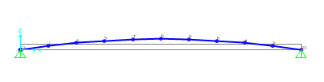

扁拱跨度5m，矢高0.2m，两端铰接。采用10根梁单元模拟。施加均布荷载q=1N/mm。梁截面为钢管圆截面：CHS300×5。

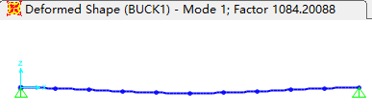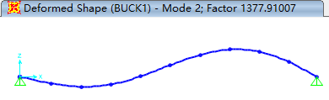

第一阶失稳模态为正对称失稳，临界荷载为1084N/mm。第二阶失稳模态为正对称失稳，临界荷载为1378N/mm。

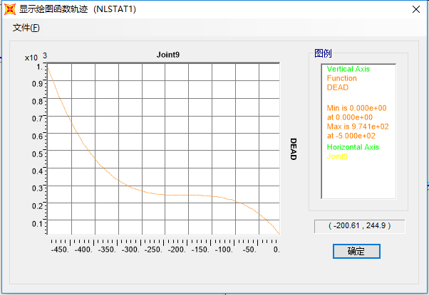

采用位移控制、考虑几何非线性的全过程分析，得到位移荷载曲线。取位移突然增加的水平段的荷载为极限荷载，245N/mm，远小于第一阶失稳模态对应的临界荷载1084N/mm。

深拱

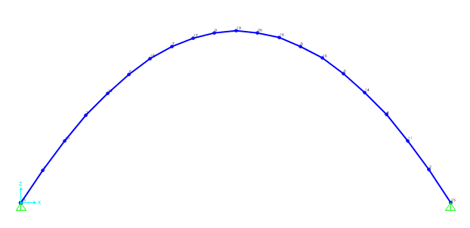

深拱跨度5m，矢高2m，两端铰接。采用20根梁单元模拟。施加均布荷载q=1N/mm。梁截面为钢管圆截面：CHS120×3。

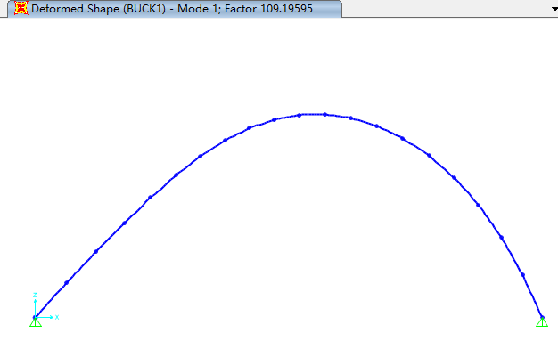 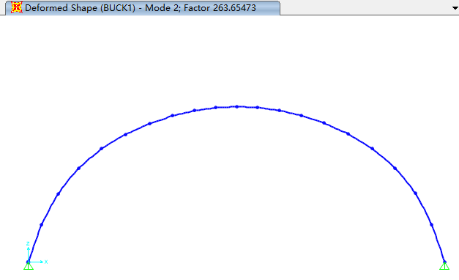

第一阶失稳模态为反对称失稳，临界荷载为109N/mm。第二阶失稳模态为正对称失稳，临界荷载为263N/mm。

不施加初始缺陷

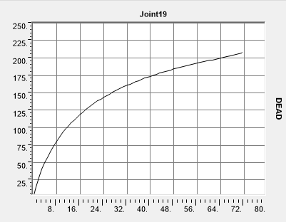

采用位移控制、考虑几何非线性的全过程分析，得到位移荷载曲线。极限荷载为208N/mm，远大于第一阶失稳模态对应的临界荷载109N/mm。几何非线性分析中，对称结构对称加载，无法抓住非对称的失稳模态，此案例中相当于跳过了第一阶失稳模态，是相当危险的。

施加初始缺陷

以第一阶失稳模态（反对称失稳）为初始缺陷，最大位移值为5mm。

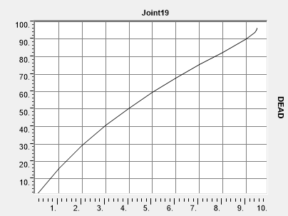

采用位移控制、考虑几何非线性的全过程分析，得到位移荷载曲线。极限荷载为97N/mm，略小于第一阶失稳模态对应的临界荷载109N/mm。